# Crear instancia EC2

En este primer ejercicio, tenemos que crear una instancia en EC2 con las siguientes características:

* **Nombre**: UbuntuDockerAWS
* Plataforma: Ubuntu
* Tipo de instancia: t2.micro
* **Acceso por clave**: vockey.ppk / vockey.pem
* **Configuración del firewall**: permitir SSH (22), HTTP (80 y 8080) y HTTPS (443)
* **Almacenamiento**: 8 GB (por defecto)

En la pestaña “Nombre y etiquetas”, elegiremos el nombre.

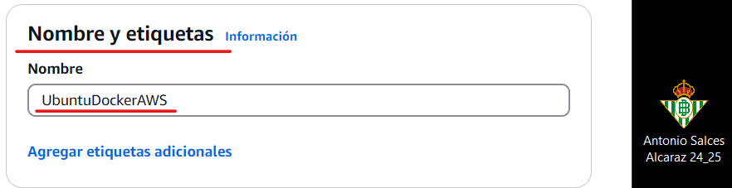

En la pestaña “Imágenes de aplicaciones y sistemas operativos (Imagen de máquina de Amazon”, elegiremos el Sistema Operativo.

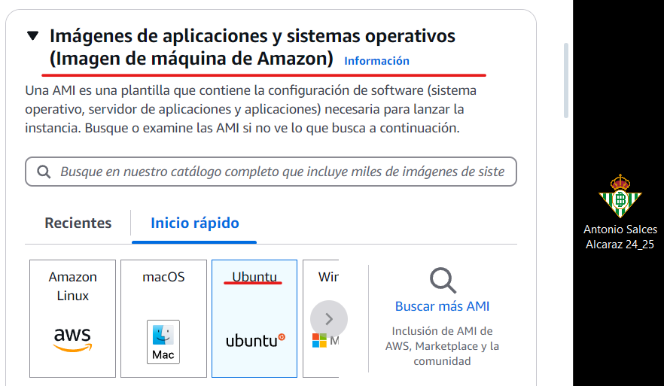

En la pestaña “Tipo de instancia”, elegiremos el tipo de máquina que queremos dentro de las opciones de Amazon.

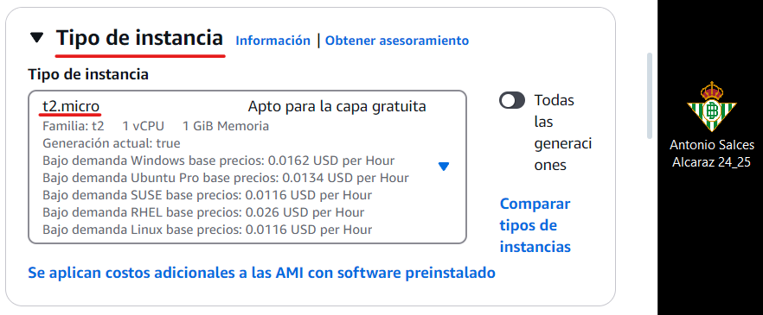

En la pestaña “Par de claves (inicio de sesión)”, elegiremos la clave a utilizar. 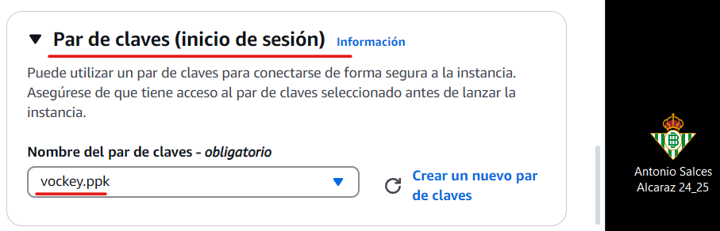

En la pestaña “Configurar almacenamiento”, elegiremos el almacenamiento que queramos.

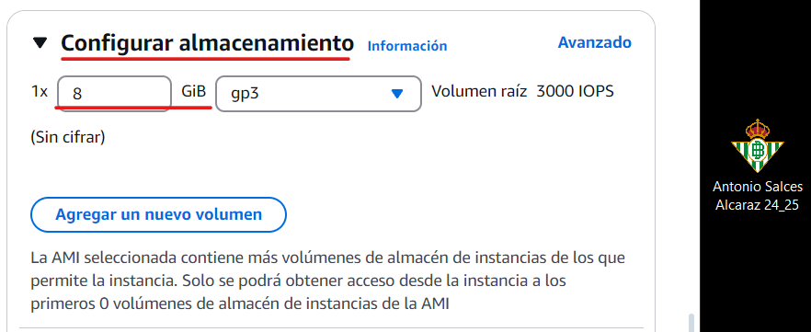

En la pestaña “Configuraciones de red”, podremos activar SSH, HTTP y HTTPS activando las tres casillas.

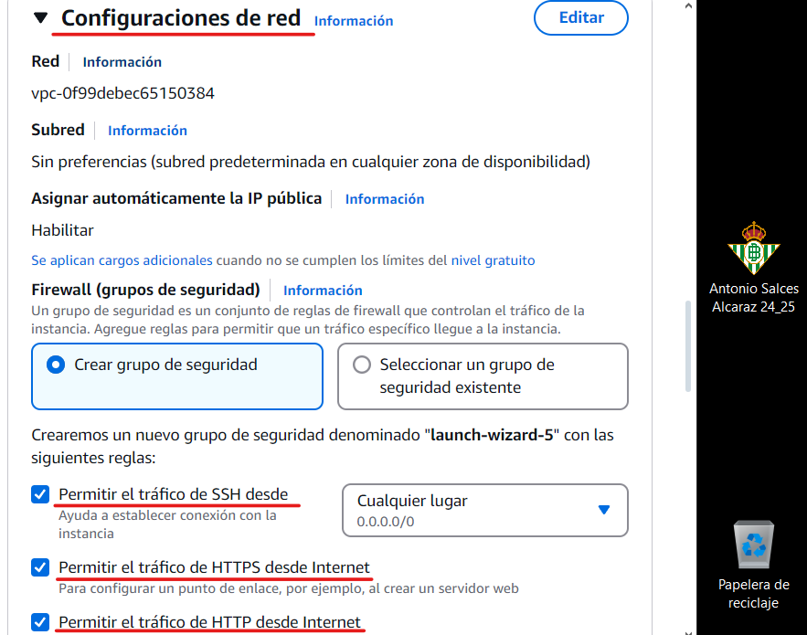

# Acceder a la nueva instancia con PuTTy y operar con ella

## Acceder con PuTTy

En primer lugar, debemos de saber la IP que tiene nuestra instancia en el momento de conectarnos mediante “PuTTy”. Para ellos, vamos a nuestras instancias, y buscamos la IP de la instancia.

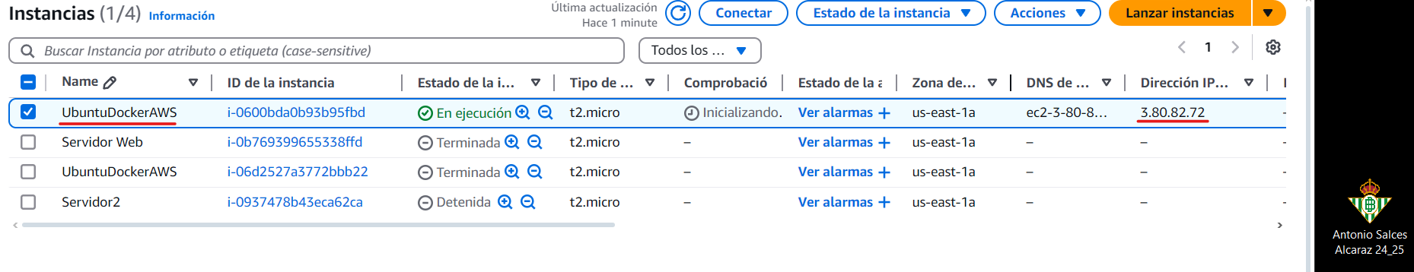

Ahora abrimos “PuTTy”. Iremos a la sección “Connection > SSH > Auth > Credentials”, y una vez dentro, pondremos la clave “vockey.ppk” dentro de “Private key file for authentication”.

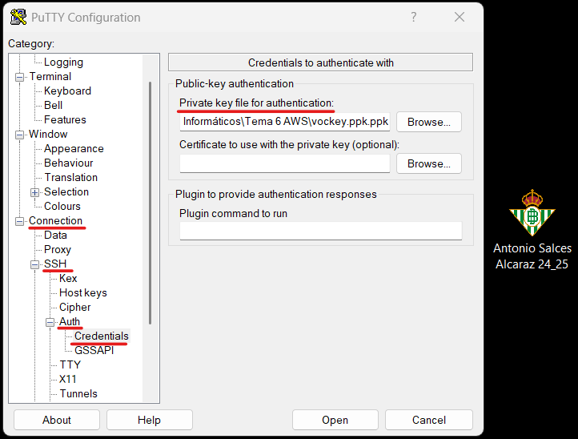

Ahora vamos a la pestaña “Session”. Primero pondremos la IP dentro de “Host Name (or IP address)”, y el puerto 22 dentro de “Port”. Seleccionaremos SSH dentro de “Connection type”. Para guardar la configuración para futuras conexiones, pondremos el nombre deseado de “Saved Sessions” y clickamos sobre “Save”. Una vez hayamos guardado la configuración, haremos click en “Open” para acceder a la instancia.

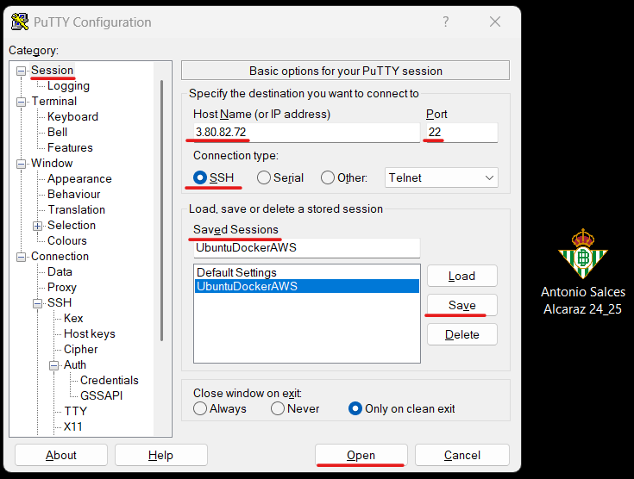

Cuando entremos por primera en cualquier instancia, nos saltará un aviso de seguridad. Clickando sobre “Accept”, podremos acceder a la instancia.

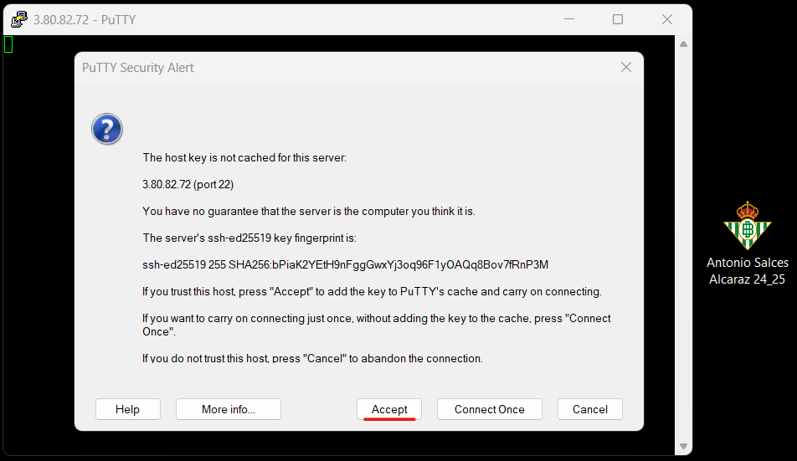

Una vez accedemos a la instancia, tendremos que loguearnos como “ubuntu", y PuTTy se encargará de enviar las claves para poder acceder. Como podemos ver en la imagen, ya podemos acceder y utilizar comando en la máquina.

